UNIVERSIDADE PRESBITERIANA MACKENZIE
Faculdade de Computação e Informática
Tecnologia em Banco de Dados
ANÁLISE DOS CURSOS DE TECNOLOGIA DA UNIVERSIDADE PAULISTA (UNIP): PRESENCIAL X EAD. ETAPAS 1 E 2
Empresa analisada: Universidade Paulista (UNIP)
Grupo 6
Barbara Angélica Viana Moreira, RA 10754628, barbara.29avm@gmail.com
Felipe Oliveira Rodrigues, RA 10781797, felipeorodrigues3@gmail.com
Rusivel Samuel Vieira de Farias, RA 10776024, rusivelf@gmail.com
Thiago Costa Ribeiro Moura Martins, RA 10773524, thcosta.dados@outlook.com
Repositório do projeto (GitHub):
https://github.com/rusivelf/Dados--mackenzie
São Paulo
2026
Lista de Figuras
Figura 1: Distribuição de matrículas e identificação de outliers por sede/polo (histograma em escala logarítmica e boxplot)
Figura 2: Contagem de registros por curso de TIC e distribuição por modalidade de ensino
Figura 3: Distribuição dos registros por região e principais UFs
Figura 4: Matriz de correlação de Spearman entre os indicadores educacionais quantitativos
Figura 5: Matriz de correlação de Spearman por modalidade, presencial (sedes) e EAD (polos)
Figura 6: Comparativo de ingressantes, matrículas e concluintes entre as modalidades Presencial e EAD (polos/sedes)
Lista de Tabelas
Quadro 1: Metadados do dataset
Tabela 1: Principais variáveis selecionadas do dataset
Tabela 2: Indicadores de oferta e de estudantes por modalidade (UNIP, Computação e TIC)
Tabela 3: Cronograma de atividades integrado (Etapas 1 e 2)
Tabela 4: Tipos de dados e contagem de campos após tipagem
Tabela 5: Distribuição de registros pelo tipo de dimensão geográfica (TP_DIMENSAO)
Tabela 6: Estatística descritiva das variáveis numéricas (N = 1.641)
Tabela 7: Amplitude e separatrizes (decis e percentis) das variáveis numéricas (N = 1.641)
Tabela 8: Resumo do mapeamento de outliers pelo método IQR (ingressantes, matrículas e concluintes)
Tabela 9: Comparativo consolidado de indicadores no nível de polo/sede
Glossário e lista de siglas
Sigla / termo | Significado | Sinônimos / observação
IES | Instituição de Educação Superior | Faculdade, centro universitário, universidade
Inep | Instituto Nacional de Estudos e Pesquisas Educacionais Anísio Teixeira | Órgão responsável pelo Censo da Educação Superior
CINE Brasil | Classificação Internacional Normalizada da Educação, adaptada ao Brasil | Classificação por área do curso
TIC | Tecnologias da Informação e Comunicação | Computação e TI
EAD | Educação a Distância | Ensino a distância
Polo | Unidade de apoio presencial a cursos EAD | Polo de apoio presencial
Sede / campus | Unidade física onde o curso presencial é oferecido | Campus
Registro | Oferta de um curso em um município (linha da base) | Não equivale a um polo. Um polo pode aparecer em vários registros
Vaga, inscrito, ingressante, matrícula, concluinte | Indicadores do Censo: oferta, candidatos, novos alunos, alunos vinculados e formandos | Variáveis QT_VG_TOTAL, QT_INSCRITO_TOTAL, QT_ING, QT_MAT, QT_CONC
EDA / AED | Exploratory Data Analysis / Análise Exploratória de Dados | Análise descritiva, etapa inicial de análise
IQR | Intervalo interquartil (Q3 menos Q1) | Usado para detectar outliers
CV | Coeficiente de variação (desvio padrão dividido pela média) | Dispersão relativa
Outlier | Valor muito acima ou abaixo do padrão da maioria | Valor atípico
Spearman | Correlação baseada em postos (ranks) | Correlação de postos, adequada a dados assimétricos
CSV | Comma-Separated Values | Aqui, delimitado por ponto e vírgula
LGPD | Lei Geral de Proteção de Dados (Lei 13.709/2018) | Lei de proteção de dados pessoais
ODS 4 | Objetivo de Desenvolvimento Sustentável 4: Educação de Qualidade | Agenda 2030 da ONU, objetivo de educação
Prefixos | QT_ quantidade, CO_ código, NO_ nome, TP_ tipo, SG_ sigla, NU_ número | Padrão de nomes do Inep
Sumário
Introdução 5
1. Detalhamento da Empresa 6
2. Contexto do Estudo 6
2.1 Contextualização 6
2.2 Problema de Pesquisa 7
2.3 Premissas do Projeto 7
2.4 Objetivo Geral 7
2.5 Objetivos Específicos 7
2.6 Metas 8
2.7 Pensamento Computacional em Contextos Organizacionais 8
3. Apresentação dos Dados 8
3.1 Referências de Aquisição do Dataset 8
3.2 Descrição do Dataset 9
3.3 Principais Variáveis Selecionadas (Metadados) 9
3.4 Resultado da Filtragem: UNIP + Computação e TIC 10
4. Cronograma de Atividades 11
5. Análise Exploratória de Dados (Etapa 2) 13
5.1 Dimensão da Base e Tipos de Dados 13
5.2 Tratamento de Valores Ausentes e Anomalias Estruturais 13
5.3 Medidas de Posição e Dispersão 14
5.4 Distribuição de Frequência e Visualização 14
5.5 Análise de Correlação 16
5.6 Análise e Tratamento de Outliers 17
5.7 Comparação entre Modalidades no Nível de Polo/Sede 18
6. Proposta do Produto Analítico 19
6.1 Definição do Problema e Justificativa de Negócio 19
6.2 Pipeline de Dados e Arquitetura da Solução 19
6.3 Especificação dos Produtos a Serem Entregues ao Final do Projeto 19
6.4 Ajustes e Refinamentos de Metas para as Próximas Etapas 20

Introdução
Este documento reúne as entregas das Etapas 1 e 2 do Projeto I, componente curricular do curso de Tecnologia em Banco de Dados da Universidade Presbiteriana Mackenzie. O trabalho é desenvolvido em grupo, ao longo de quatro etapas de 30 dias cada, e tem como proposta a realização de um estudo prático sobre dados de uma empresa real, contemplando a análise exploratória dos dados selecionados e a elaboração de uma proposta analítica a ser aplicada a esses dados.
Na Etapa 1, o grupo definiu a Universidade Paulista (UNIP) como organização a ser estudada, com foco na comparação entre as modalidades presencial e a distância (EAD) dos cursos de graduação da área de Computação e Tecnologias da Informação e Comunicação (TIC), e apresentou o contexto, o problema de pesquisa, os dados e metadados e o cronograma. Na Etapa 2, o grupo realizou a análise exploratória dos dados e elaborou a proposta do produto analítico, com o pipeline do projeto e os produtos a serem entregues na Etapa 4. Os scripts em Python e as versões dos relatórios estão no repositório do projeto no GitHub.
O documento está organizado em seis capítulos. O Capítulo 1 apresenta a empresa analisada. O Capítulo 2 descreve o contexto do estudo, incluindo premissas, objetivos, metas e a aplicação do pensamento computacional. O Capítulo 3 apresenta os dados e seus metadados. O Capítulo 4 traz o cronograma de atividades das Etapas 1 e 2. O Capítulo 5 apresenta a análise exploratória de dados e o Capítulo 6 apresenta a proposta do produto analítico.

1. Detalhamento da Empresa
A Universidade Paulista (UNIP) é uma instituição privada de ensino superior, mantida pela Assupero Ensino Superior Ltda., com sede na cidade de São Paulo. A instituição iniciou suas atividades em 1988 e atua na área da educação superior, oferecendo cursos de graduação e pós-graduação, além de desenvolver atividades de pesquisa e extensão em diferentes áreas do conhecimento.
Segundo informações institucionais divulgadas pela própria universidade, a UNIP possui mais de 300 mil alunos matriculados em cursos de graduação tradicional e tecnológica, considerando as modalidades presencial e a distância. A instituição conta ainda com 90 cursos de graduação tradicional e tecnológica, oferecidos entre as duas modalidades.
Em relação à sua estrutura e abrangência geográfica, a UNIP possui 28 campi presenciais, sendo 11 localizados na cidade de São Paulo, 14 distribuídos pelo interior e litoral do estado de São Paulo e três localizados em outros estados, nas cidades de Brasília, Goiânia e Manaus. Na modalidade de Educação a Distância (EAD), a instituição possui 830 polos, distribuídos por diferentes regiões do Brasil.
A área de atuação da UNIP, portanto, é a educação superior privada, com forte presença tanto na modalidade presencial quanto na modalidade EAD. Essa dupla presença e sua ampla distribuição geográfica tornam a instituição adequada ao estudo proposto neste projeto, que direciona a análise especificamente aos cursos de graduação da área de Tecnologia, comparando a oferta e a abrangência desses cursos nas duas modalidades de ensino.

2. Contexto do Estudo

2.1 Contextualização
A crescente presença da tecnologia no mercado de trabalho tem aumentado a importância da formação de profissionais capacitados para atuar em áreas relacionadas à Tecnologia da Informação. Nesse contexto, as instituições de ensino superior oferecem diferentes possibilidades de formação, tanto por meio de cursos presenciais quanto pela modalidade de Educação a Distância (EAD).
Esse movimento é observado também nos dados mais recentes do Inep. Entre 2023 e 2024, as matrículas em cursos de graduação presencial caíram, enquanto as matrículas em cursos a distância cresceram no mesmo período. Na série histórica de 2014 a 2024, as matrículas a distância aumentaram de forma expressiva, ao passo que a modalidade presencial registrou queda no total de matrículas. Esse cenário nacional reforça a relevância de comparar as duas modalidades também no recorte específico da UNIP, proposto neste estudo.
Considerando esse cenário, o presente estudo tem como foco os cursos de graduação da área de Computação e Tecnologias da Informação e Comunicação (TIC) oferecidos pela Universidade Paulista (UNIP), buscando comparar as modalidades presencial e EAD quanto à oferta, à distribuição geográfica e à distribuição dos estudantes. Para isso, serão utilizados os Microdados do Censo da Educação Superior 2024, disponibilizados pelo Instituto Nacional de Estudos e Pesquisas Educacionais Anísio Teixeira (Inep). A base permite analisar informações relacionadas aos cursos, modalidade de ensino, localização geográfica, vagas, inscritos, ingressantes, matrículas e concluintes.
O estudo está relacionado ao Objetivo de Desenvolvimento Sustentável 4 (ODS 4), Educação de Qualidade, que busca assegurar uma educação inclusiva, equitativa e de qualidade, além de promover oportunidades de aprendizagem ao longo da vida. A análise pretende contribuir para a compreensão de como os cursos da área de Computação e TIC da UNIP estão distribuídos entre as modalidades presencial e EAD, considerando a abrangência geográfica da oferta e a distribuição dos estudantes entre as duas modalidades.

2.2 Problema de Pesquisa
A partir do contexto apresentado, o problema que orienta este projeto pode ser resumido na seguinte pergunta: como se comportam, em termos de oferta, distribuição geográfica e indicadores de estudantes (vagas, inscritos, ingressantes, matrículas e concluintes), os cursos de Computação e Tecnologias da Informação e Comunicação (TIC) da UNIP quando comparadas as modalidades presencial e EAD? A resposta a essa pergunta é o fio condutor das etapas seguintes do projeto, sendo detalhada nos objetivos apresentados a seguir.

2.3 Premissas do Projeto
O projeto parte da premissa de que as modalidades presencial e EAD podem apresentar diferenças quanto à oferta, à distribuição geográfica e à distribuição dos estudantes nos cursos da área de Computação e Tecnologias da Informação e Comunicação (TIC). Para realizar a comparação, serão considerados os cursos da Universidade Paulista (UNIP) classificados nessa área nos Microdados do Censo da Educação Superior 2024. A análise será realizada considerando as informações disponíveis no dataset e suas respectivas limitações.

2.4 Objetivo Geral
Analisar e comparar os cursos de graduação da área de Computação e Tecnologias da Informação e Comunicação (TIC) da Universidade Paulista (UNIP) nas modalidades presencial e EAD, considerando sua oferta, distribuição geográfica e distribuição dos estudantes, a partir dos Microdados do Censo da Educação Superior 2024.

2.5 Objetivos Específicos
- Identificar os cursos da área de Computação e Tecnologias da Informação e Comunicação (TIC) oferecidos pela UNIP no Censo da Educação Superior 2024.
- Comparar a oferta desses cursos entre as modalidades presencial e EAD.
- Analisar a distribuição geográfica dos cursos e dos estudantes, considerando municípios, estados e regiões.
- Comparar indicadores como vagas, inscritos, ingressantes, matrículas e concluintes entre os cursos e as modalidades de ensino.
- Identificar diferenças e padrões entre as modalidades presencial e EAD a partir dos indicadores analisados.

2.6 Metas
Como metas do projeto, pretende-se realizar o tratamento e a organização dos dados selecionados, estabelecer o recorte dos cursos pertencentes à área de Computação e Tecnologias da Informação e Comunicação (TIC), construir indicadores comparativos entre as modalidades presencial e EAD e elaborar visualizações que permitam comunicar de maneira clara os principais resultados encontrados.

2.7 Pensamento Computacional em Contextos Organizacionais
O pensamento computacional será aplicado ao projeto como uma forma estruturada de compreender e analisar o problema proposto. A partir dos Microdados do Censo da Educação Superior 2024 disponibilizados pelo Inep, serão utilizados quatro conceitos principais:
Decomposição: divisão do problema em etapas menores, como a identificação dos cursos da área de Computação e TIC, a separação entre as modalidades presencial e EAD, a análise da distribuição geográfica e a comparação dos indicadores relacionados aos estudantes.
Reconhecimento de padrões: identificação de semelhanças, diferenças e possíveis tendências nos dados, principalmente na comparação entre as modalidades presencial e EAD.
Abstração: seleção das informações do dataset que são relevantes para os objetivos do estudo, desconsiderando dados que não contribuam para a análise proposta.
Algoritmos e procedimentos: definição de uma sequência organizada de etapas para filtragem, tratamento, comparação, análise e apresentação dos dados.

3. Apresentação dos Dados

3.1 Referências de Aquisição do Dataset
Os dados utilizados neste projeto foram obtidos a partir dos Microdados do Censo da Educação Superior 2024, disponibilizados publicamente pelo Instituto Nacional de Estudos e Pesquisas Educacionais Anísio Teixeira (Inep), no Portal de Dados Abertos do Inep. O Censo da Educação Superior reúne informações sobre as instituições de ensino superior brasileiras, seus cursos e estudantes, referentes ao ano-base 2024.
Para o desenvolvimento do estudo, foi utilizado principalmente o arquivo MICRODADOS_CADASTRO_CURSOS_2024 (formato CSV, delimitado por ponto e vírgula), a partir do qual foi realizado um recorte dos dados referentes à Universidade Paulista (UNIP), pelo código da instituição, CO_IES = 322, e aos cursos pertencentes à área de Computação e Tecnologias da Informação e Comunicação (TIC), conforme a classificação CINE Brasil (campo CO_CINE_AREA_GERAL).
Os dados correspondem ao ano de referência de 2024 e são disponibilizados pelo Inep como dados abertos para consulta e análise. Como limitação, os resultados representam o cenário registrado no período de referência do Censo e estão sujeitos à estrutura, às classificações e às informações disponíveis na base original.

3.2 Descrição do Dataset
O dataset contém informações relacionadas aos cursos de graduação das Instituições de Educação Superior brasileiras. Para este projeto, a base foi filtrada para considerar exclusivamente os registros da Universidade Paulista (UNIP) classificados na área de Computação e Tecnologias da Informação e Comunicação (TIC).
Entre as informações selecionadas para a análise estão a identificação e classificação dos cursos, modalidade de ensino (presencial ou EAD), localização geográfica, região, unidade federativa e município, além de indicadores relacionados à oferta e aos estudantes, como quantidade de vagas, inscritos, ingressantes, matrículas e concluintes.
A proposta do dataset no projeto é permitir a comparação entre as modalidades presencial e EAD, identificando diferenças e padrões relacionados à oferta dos cursos, à distribuição geográfica e à distribuição dos estudantes. Dessa forma, os dados permitirão analisar como os cursos da área de Computação e TIC da UNIP estão distribuídos territorialmente e como os principais indicadores educacionais se comportam entre as duas modalidades.

3.3 Principais Variáveis Selecionadas (Metadados)
Para o desenvolvimento das próximas etapas, foram pré-selecionadas 18 variáveis do dataset original, relacionadas à identificação dos cursos, à modalidade de ensino, à localização geográfica e aos indicadores de oferta e de estudantes. O Quadro 1 registra as características gerais do dataset utilizado neste projeto.
Quadro 1: Metadados do dataset
Item | Registro
Tipo de arquivo | CSV, delimitado por ponto e vírgula
Origem dos dados | Aberta: Portal de Dados Abertos do Inep (Microdados do Censo da Educação Superior 2024, arquivo MICRODADOS_CADASTRO_CURSOS_2024)
Sensibilidade | Não possui dados pessoais nem sensíveis. São contagens agregadas por curso e município
Validade | Ano-base 2024. O Inep publica nova edição a cada ano, e a base passa a estar desatualizada quando o Censo seguinte for divulgado
Proprietário do dado | Inep/MEC
Restrições de uso | Dados abertos, de uso público, com citação da fonte. Por não conterem dados pessoais identificáveis, não há restrição da LGPD (Lei 13.709/2018)
Informações adicionais | Base original com 720.349 registros e 223 colunas. Recorte de 1.651 registros (UNIP, área de Computação e TIC), com 223 colunas no arquivo completo (unip_tic_completo.csv) e 18 no arquivo reduzido (unip_tic_variaveis_selecionadas.csv). Cada registro é a oferta de um curso em um município. Os arquivos estão na pasta data/ do GitHub

A Tabela 1 a seguir detalha as 18 variáveis selecionadas, com o que cada uma representa e o tipo de dado correspondente.
Tabela 1: Principais variáveis selecionadas do dataset
Variável | O que representa | Tipo de dado
NU_ANO_CENSO | Ano de referência do Censo | Inteiro (constante: 2024)
CO_IES | Código da Instituição de Ensino Superior | Inteiro (constante: 322)
CO_CURSO | Código de identificação do curso | Inteiro (identificador)
NO_CURSO | Nome do curso | Texto (7 valores distintos)
CO_CINE_AREA_GERAL | Código da área geral do curso segundo a CINE Brasil | Inteiro (constante: 6)
NO_CINE_AREA_GERAL | Nome da área geral segundo a CINE Brasil | Texto (constante)
NO_CINE_ROTULO | Classificação do curso segundo a CINE Brasil | Texto (6 valores distintos)
TP_GRAU_ACADEMICO | Grau acadêmico do curso | Categórica (1 = bacharelado, 3 = tecnológico)
TP_MODALIDADE_ENSINO | Modalidade de ensino do curso | Categórica (1 = presencial, 2 = EAD)
TP_DIMENSAO | Dimensão geográfica do registro | Categórica (1 = sede presencial, 2 = polo EAD, 3 e 4 = agregados nacionais do EAD)
NO_REGIAO | Região geográfica | Texto (5 valores distintos)
SG_UF | Unidade Federativa | Texto (27 valores distintos)
NO_MUNICIPIO | Município | Texto (490 valores distintos)
QT_VG_TOTAL | Quantidade total de vagas | Inteiro (contagem)
QT_INSCRITO_TOTAL | Quantidade de inscritos | Inteiro (contagem)
QT_ING | Quantidade de ingressantes | Inteiro (contagem)
QT_MAT | Quantidade de matrículas | Inteiro (contagem)
QT_CONC | Quantidade de concluintes | Inteiro (contagem)

3.4 Resultado da Filtragem: UNIP + Computação e TIC
A base bruta do Censo da Educação Superior 2024 contém 720.349 registros de cursos de todas as Instituições de Educação Superior do Brasil, distribuídos em 223 colunas. Após aplicar o filtro pelo código da instituição (CO_IES = 322, Universidade Paulista) e pela área geral CINE (CO_CINE_AREA_GERAL = Computação e Tecnologias da Informação e Comunicação, TIC), o recorte resultou em 1.651 registros, cada um representando a oferta de um curso em um município (na sede ou em um polo EAD), mantendo as 223 colunas originais, das quais 18 foram selecionadas para a análise (Tabela 1).
Esses 1.651 registros correspondem a 7 cursos distintos oferecidos pela UNIP na área de Computação e TIC: Análise e Desenvolvimento de Sistemas, Ciência da Computação, Gestão da Tecnologia da Informação, Jogos Digitais, Redes de Computadores, Segurança da Informação e Sistemas de Informação. A oferta está presente em 490 municípios distintos, abrangendo as 27 unidades federativas do país (26 estados e o Distrito Federal).
Quanto à modalidade de ensino, 76 registros (4,6% do total) correspondem à modalidade presencial e 1.575 registros (95,4%) à modalidade EAD, refletindo a estrutura da UNIP, com poucos campi físicos oferecendo cursos de TIC frente a centenas de municípios com oferta EAD. A tabela a seguir compara os principais indicadores entre as duas modalidades.
Tabela 2: Indicadores de oferta e de estudantes por modalidade (UNIP, cursos de Computação e TIC, Censo 2024)
Indicador | Presencial | EAD
Registros (linhas) na base | 76 | 1.575
Vagas ofertadas | 14.972 | 341.040
Inscritos | 20.838 | 16.937
Ingressantes | 9.054 | 8.608
Matrículas | 13.121 | 9.514
Concluintes | 2.257 | 1.724

Os totais da EAD nesta tabela incluem as 10 linhas agregadas nacionais, que são os únicos registros com vagas e inscritos do EAD. No Capítulo 5, em que a análise considera apenas as linhas por sede e por polo (1.641 registros), os totais de ingressantes e matrículas da EAD são 8.596 e 9.487, e os de concluintes são 1.721.
Um padrão chama atenção nesse primeiro recorte. Apesar de a modalidade EAD concentrar a grande maioria dos registros e das vagas ofertadas (341.040 vagas, contra 14.972 na modalidade presencial), o número de matrículas (9.514) e de concluintes (1.724) em EAD é menor do que na modalidade presencial (13.121 matrículas e 2.257 concluintes). Essa diferença entre a oferta de vagas e o efetivo aproveitamento na modalidade EAD é um dos pontos aprofundados na Análise Exploratória de Dados (Etapa 2), com a ressalva de que as vagas da EAD são registradas apenas de forma agregada.
A base filtrada já está disponível no repositório do projeto, na pasta data/. Há a versão completa, com as 223 colunas originais (unip_tic_completo.csv), e a versão compacta, apenas com as 18 variáveis selecionadas (unip_tic_variaveis_selecionadas.csv).

4. Cronograma de Atividades
O cronograma abaixo apresenta as atividades realizadas ao longo das Etapas 1 e 2, com os respectivos responsáveis, período estimado de execução e o marco (milestone) alcançado em cada bloco de atividades, encerrando-se com a entrega da Etapa 2 em outubro de 2026.
Tabela 3: Cronograma de atividades integrado (Etapas 1 e 2)
Atividade | Responsáveis | Período | Marco (milestone)
Definição de grupos e distribuição de responsabilidades | Todos | 20/08 a 23/08/2026 | Grupo formalizado
Pesquisa sobre a empresa, ODS e definição do tema | Barbara e Felipe | 23/08 a 29/08/2026 | Organização e tema definidos
Busca e seleção do dataset (Microdados do Censo 2024) | Rusivel e Felipe | 30/08 a 05/09/2026 | Fonte de dados identificada
Definição de premissas, objetivo geral, objetivos específicos e metas | Barbara e Thiago | 06/09 a 10/09/2026 | Objetivos e metas aprovados pelo grupo
Aplicação do pensamento computacional ao problema e criação do repositório no GitHub | Thiago e Rusivel | 10/09 a 12/09/2026 | Repositório criado e abordagem definida
Elaboração, revisão e formatação do documento da Etapa 1 | Todos | 13/09 a 14/09/2026 | Entrega da Etapa 1 (14/09/2026)
Desenvolvimento dos scripts em Python de análise exploratória | Felipe e Rusivel | 15/09 a 28/09/2026 | Script e gráficos gerados no notebook
Cálculo de estatísticas descritivas, outliers e correlação | Thiago e Barbara | 29/09 a 05/10/2026 | Validação matemática dos dados
Elaboração da proposta do produto analítico e pipeline | Todos | 06/10 a 10/10/2026 | Produto analítico estruturado
Consolidação do relatório integrado (Etapa 1 + 2) e GitHub | Todos | 11/10 a 13/10/2026 | Entrega da Etapa 2 (13/10/2026)

5. Análise Exploratória de Dados (Etapa 2)

5.1 Dimensão da Base e Tipos de Dados
A análise exploratória de dados foi realizada em ambiente Python, utilizando as bibliotecas pandas, numpy, seaborn e matplotlib, a partir do recorte dos Microdados do Censo da Educação Superior 2024 (Inep) filtrado para a Universidade Paulista (UNIP, CO_IES = 322) na área CINE Computação e Tecnologias da Informação e Comunicação (TIC). O dataset selecionado contém 1.651 registros (linhas) e 19 colunas, que são as 18 variáveis originais acrescidas da variável derivada MODALIDADE. As 19 colunas distribuem-se entre variáveis identificadoras ou categóricas e métricas numéricas quantitativas de contagem, conforme detalhado na tabela abaixo.
Tabela 4: Tipos de dados e contagem de campos após tipagem
Categoria | Variáveis | Tipo de dado
Identificadores e classificação | NU_ANO_CENSO, CO_IES, CO_CURSO, NO_CURSO, CO_CINE_AREA_GERAL, NO_CINE_AREA_GERAL, NO_CINE_ROTULO, TP_GRAU_ACADEMICO | int64 / object (string)
Modalidade e geografia | TP_MODALIDADE_ENSINO, MODALIDADE, TP_DIMENSAO, NO_REGIAO, SG_UF, NO_MUNICIPIO | int64 / object (string)
Métricas de alunos e oferta | QT_VG_TOTAL (vagas), QT_INSCRITO_TOTAL (inscritos), QT_ING (ingressantes), QT_MAT (matrículas), QT_CONC (concluintes) | int64 (contagem)

Os scripts completos da análise estão disponíveis no repositório do projeto no GitHub, na pasta src/ (arquivo analise_exploratoria_unip_tic.ipynb), e podem ser executados a partir do arquivo unip_tic_variaveis_selecionadas.csv, na pasta data/.

5.2 Tratamento de Valores Ausentes e Anomalias Estruturais
A verificação de integridade revelou exatamente 10 registros com campos ausentes em NO_REGIAO, SG_UF e NO_MUNICIPIO. Nenhuma das variáveis numéricas apresentou dados nulos.
A investigação técnica comprovou que esses 10 registros correspondem a uma anomalia estrutural do Censo da Educação Superior. São registros agregados em nível nacional para cursos na modalidade EAD (campos TP_DIMENSAO iguais a 3 ou 4), que consolidam vagas e inscritos em âmbito federal sem vínculo com um polo específico. Não se tratam de erros de preenchimento, mas sim de um nível de agregação distinto do restante da base, que é por sede ou polo.
Tabela 5: Distribuição de registros pelo tipo de dimensão geográfica (TP_DIMENSAO)
TP_DIMENSAO | Significado operacional | Qtd. linhas | Tratamento analítico
1 | Sede / campus presencial | 76 | Mantido na análise por localidade
2 | Polo EAD (apoio presencial) | 1.565 | Mantido na análise por localidade
3 | Agregado nacional EAD (sem polo) | 5 | Isolado das estatísticas por localidade
4 | Agregado nacional EAD (sem polo) | 5 | Isolado das estatísticas por localidade

Para assegurar rigor metodológico nas medidas de dispersão, correlações e distribuições, essas 10 linhas agregadas foram isoladas. Dessa forma, a base de análise por localidade (base) foi consolidada com 1.641 linhas, representando a oferta real e comparável por polo/sede da UNIP.

5.3 Medidas de Posição e Dispersão
As medidas de posição (tendência central e separatrizes) e dispersão (absoluta e relativa) foram calculadas para as 5 variáveis quantitativas sobre os 1.641 registros por localidade.
Tabela 6: Estatística descritiva das variáveis numéricas (N = 1.641)
Variável | Média | Desvio padrão | Mín. | Q1 | Mediana | Q3 | Máx. | Moda | CV (%)
Vagas (QT_VG_TOTAL) | 9,12 | 47,52 | 0 | 0 | 0 | 0 | 504 | 0 | 520,8
Inscritos (QT_INSCRITO_TOTAL) | 12,70 | 75,50 | 0 | 0 | 0 | 0 | 1.207 | 0 | 594,6
Ingressantes (QT_ING) | 10,76 | 47,60 | 0 | 0 | 1 | 3 | 1.187 | 0 | 442,6
Matrículas (QT_MAT) | 13,78 | 59,43 | 0 | 0 | 1 | 4 | 1.154 | 1 | 431,4
Concluintes (QT_CONC) | 2,42 | 11,70 | 0 | 0 | 0 | 1 | 238 | 0 | 482,8

O coeficiente de variação (CV) superior a 400% em todas as variáveis revela dispersão extrema e severa assimetria à direita. A maioria dos polos apresenta valores muito baixos ou nulos (mediana de 1 aluno para ingressantes e matrículas), enquanto poucas unidades de maior porte concentram a maior parte do volume de estudantes.
Tabela 7: Amplitude e separatrizes (decis e percentis) das variáveis numéricas (N = 1.641)
Variável | Amplitude | D1 | D2 | D3 | D4 | D5 | D6 | D7 | D8 | D9 | P95 | P99
Vagas | 504 | 0 | 0 | 0 | 0 | 0 | 0 | 0 | 0 | 0 | 0 | 248,0
Inscritos | 1.207 | 0 | 0 | 0 | 0 | 0 | 0 | 0 | 0 | 0 | 0 | 426,8
Ingressantes | 1.187 | 0 | 0 | 0 | 0 | 1 | 2 | 3 | 5 | 14 | 50 | 217,4
Matrículas | 1.154 | 0 | 0 | 1 | 1 | 1 | 2 | 3 | 5 | 13 | 54 | 315,8
Concluintes | 238 | 0 | 0 | 0 | 0 | 0 | 0 | 1 | 1 | 3 | 9 | 50,2

A amplitude, diferença entre o maior e o menor valor, chega a 1.154 matrículas e 1.187 ingressantes, o que dá a distância entre o menor e o maior registro de sede ou polo. As separatrizes reforçam a assimetria. Em matrículas, 90% dos registros têm até 13 alunos (D9), mas o percentil 99 chega a 316 e o máximo, a 1.154. Em vagas e inscritos, os decis são todos zero porque esses indicadores só são informados nas sedes presenciais, que representam cerca de 5% dos registros (76 de 1.641).

5.4 Distribuição de Frequência e Visualização
Como as variáveis são fortemente assimétricas, os gráficos gerados no notebook utilizaram escala logarítmica no eixo Y para viabilizar a visualização das barras de menor frequência, conforme apresentado a seguir.
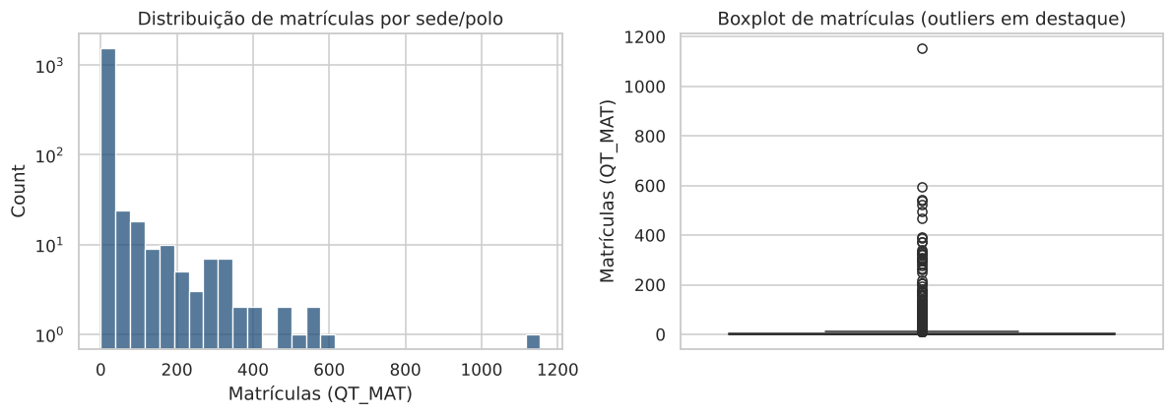
Figura 1: Distribuição de matrículas e identificação de outliers por sede/polo (histograma em escala logarítmica e boxplot)
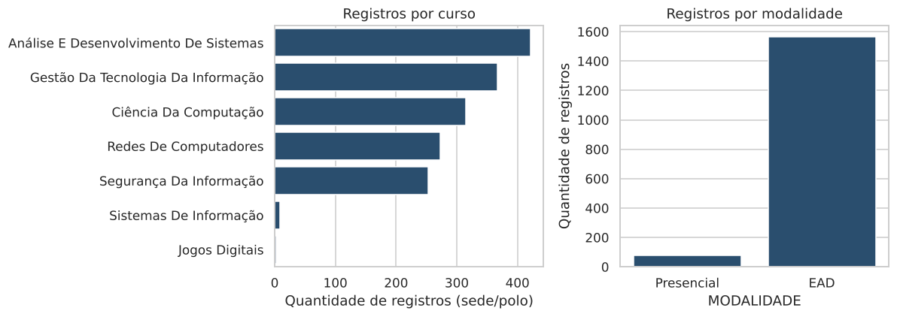
Figura 2: Contagem de registros por curso de TIC e distribuição por modalidade de ensino
A distribuição de registros confirma a predominância do curso de Análise e Desenvolvimento de Sistemas (mais de 400 registros de sede ou polo), seguido por Gestão da Tecnologia da Informação e Ciência da Computação. Na modalidade de ensino, o EAD representa a imensa maioria dos registros da instituição (1.565 contra 76 presenciais), refletindo o modelo descentralizado de polos da UNIP.
Quanto ao grau acadêmico, 326 dos 1.651 registros são de bacharelado (Ciência da Computação e Sistemas de Informação) e 1.325 são de cursos tecnológicos, que correspondem aos outros cinco cursos. Cada curso da UNIP está associado a um único rótulo da classificação CINE Brasil, mas Análise e Desenvolvimento de Sistemas e Sistemas de Informação compartilham o rótulo "Sistemas de informação", de modo que a base tem 7 cursos e 6 rótulos.
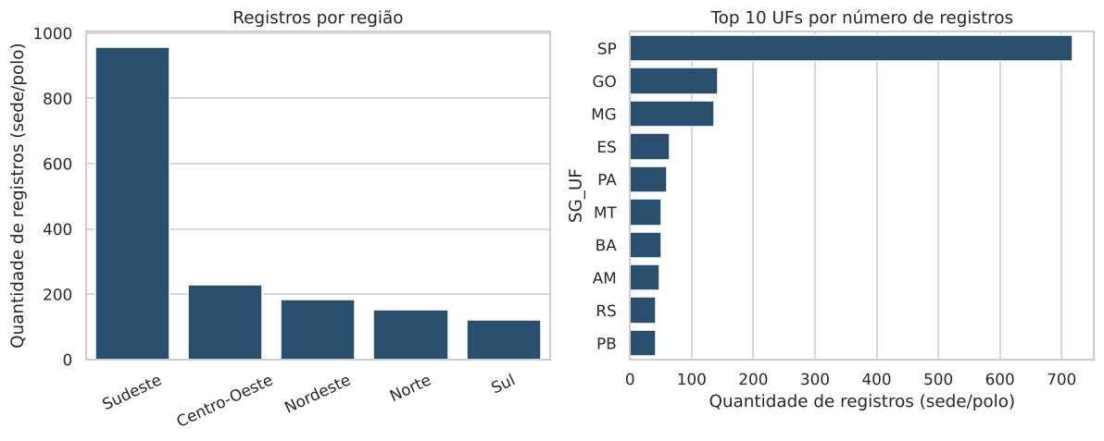
Figura 3: Distribuição dos registros por região e principais UFs
A distribuição geográfica é bastante concentrada. O Sudeste reúne 956 dos 1.641 registros por sede ou polo (58%), seguido por Centro-Oeste (228), Nordeste (184), Norte (153) e Sul (120). São Paulo, isoladamente, responde por 717 registros (44% da base), seguido por Goiás (143), Minas Gerais (137), Espírito Santo (64) e Pará (59). O Amapá, com 3 registros, é a unidade federativa com menos presença. Os registros se distribuem por 490 municípios, número elevado demais para um único gráfico. Os que mais aparecem são São Paulo (37), Campinas (11) e Santana de Parnaíba (10), todos no estado de São Paulo.

5.5 Análise de Correlação
Tendo em vista a natureza não paramétrica e a assimetria das variáveis quantitativas, adotou-se o método de correlação de postos de Spearman (baseado em postos/ordem), mais adequado que o coeficiente de Pearson para dados educacionais com caudas pesadas.
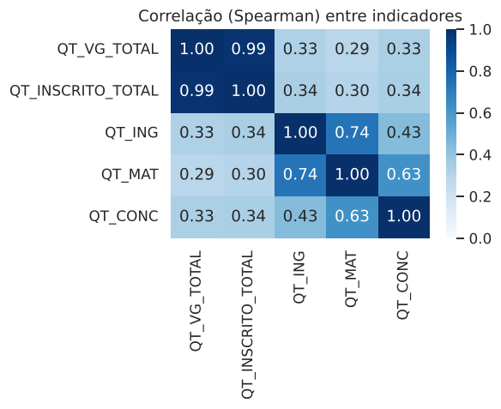
Figura 4: Matriz de correlação de Spearman entre os indicadores educacionais quantitativos
Na base inteira, vagas ofertadas e inscritos aparecem quase perfeitamente correlacionados (0,99). Esse valor, porém, é em grande parte estrutural, porque as duas variáveis são iguais a zero em todos os registros de polos EAD e só são informadas nas sedes presenciais. Por isso, a correlação foi recalculada separadamente para cada modalidade (Figura 5). Ainda na base inteira, vagas e inscritos têm correlação fraca com ingressantes, matrículas e concluintes (0,29 a 0,34), o que também reflete essa diferença de registro entre as modalidades, e não necessariamente uma baixa conversão. Ingressantes e matrículas exibem correlação forte entre si (0,74), como esperado no fluxo discente.
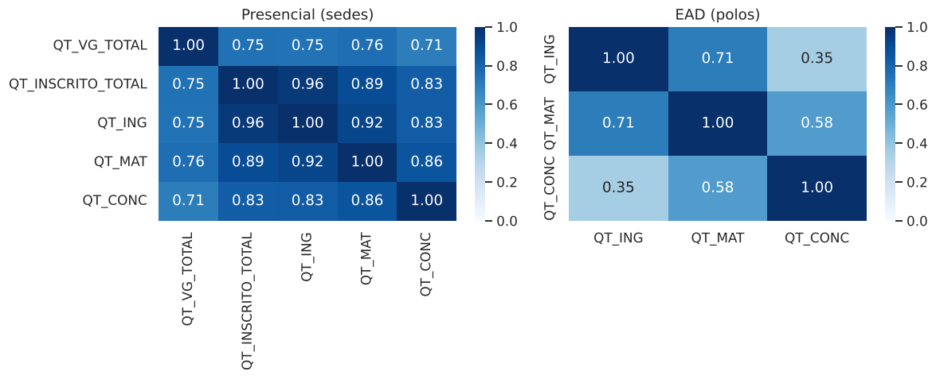
Figura 5: Matriz de correlação de Spearman por modalidade, presencial (sedes) e EAD (polos)
No presencial, as variáveis se movem juntas. Vagas e inscritos têm correlação de 0,75, ingressantes e matrículas de 0,92 e matrículas e concluintes de 0,86. No EAD, avaliado por polo, ingressantes e matrículas têm correlação de 0,71, mas a relação entre ingressantes e concluintes é bem mais fraca (0,35). Isso indica que, no EAD, a entrada de alunos em um polo se associa menos ao número de concluintes do mesmo polo do que ocorre nas sedes presenciais.

5.6 Análise e Tratamento de Outliers
A detecção de outliers foi calculada utilizando o método do Intervalo Interquartil (IQR), considerando como atípicos os valores superiores a Q3 + 1,5 × IQR. O método foi aplicado às variáveis de fluxo de estudantes (ingressantes, matrículas e concluintes). Vagas ofertadas e inscritos ficaram de fora pelo motivo explicado após a tabela.
Tabela 8: Resumo do mapeamento de outliers pelo método IQR (ingressantes, matrículas e concluintes)
Variável | Q1 | Q3 | Limite superior | Outliers (qtd.) | Outliers (%)
QT_ING | 0 | 3 | 7,5 | 234 | 14,3%
QT_MAT | 0 | 4 | 10,0 | 200 | 12,2%
QT_CONC | 0 | 1 | 2,5 | 174 | 10,6%

Os outliers detectados (entre 10,6% e 14,3% das linhas) não configuram erros de medição ou inconsistências cadastrais. Correspondem às sedes e aos polos de maior volume de estudantes, em contraste com a maioria dos polos, que registra poucos alunos. Por isso, todos os registros foram preservados, para retratar a distribuição real da operação.
Para vagas ofertadas e inscritos, o método IQR não se aplica. Como esses indicadores só são informados nas sedes presenciais (76 registros), o primeiro e o terceiro quartis e o limite superior são todos iguais a zero, e qualquer valor positivo seria classificado como outlier. As 76 linhas com vagas e as 74 com inscritos positivos são todas de sedes presenciais, e não de unidades atípicas.

5.7 Comparação entre Modalidades no Nível de Polo/Sede
Ao analisar os indicadores somados por modalidade na base de localidade, identificou-se uma característica estrutural chave do Censo. A modalidade EAD registra 0 vagas ofertadas e inscritos no nível de polo individual, pois estes são informados exclusivamente no agregado nacional. Contudo, ingressantes, matrículas e concluintes são computados por polo em ambas as modalidades, permitindo comparação direta.
Tabela 9: Comparativo consolidado de indicadores no nível de polo/sede
Modalidade | Vagas registradas | Inscritos | Ingressantes | Matrículas | Concluintes | Matrículas por ingressante
EAD | 0* | 0* | 8.596 | 9.487 | 1.721 | 1,10
Presencial | 14.972 | 20.838 | 9.054 | 13.121 | 2.257 | 1,45
* As 341.040 vagas e 16.937 inscritos da EAD constam apenas nas 10 linhas agregadas nacionais.
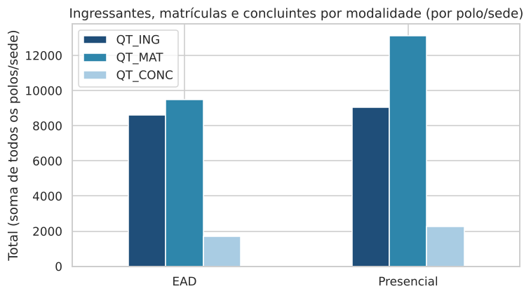
Figura 6: Comparativo de ingressantes, matrículas e concluintes entre as modalidades Presencial e EAD (polos/sedes)
A comparação mostra que, para cada ingressante, o presencial acumula 1,45 matrícula, contra 1,10 no EAD. Essa razão não deve ser lida como taxa de conversão, porque as matrículas somam alunos de todos os períodos do curso e, portanto, refletem também a duração do curso e a permanência dos estudantes. A leitura segura é que o presencial retém mais alunos por ingressante.
Há ainda uma diferença de escala por unidade. Cada sede presencial registra, em média, 172,6 matrículas (mediana de 120), enquanto cada registro de polo EAD tem em média 6,1 (mediana de 1). Além disso, 27,3% dos registros EAD não têm nenhuma matrícula, contra 9,2% das sedes presenciais. O EAD, portanto, distribui seus estudantes por muitos registros de pequeno porte, e o presencial os concentra em poucas sedes de grande porte.

6. Proposta do Produto Analítico

6.1 Definição do Problema e Justificativa de Negócio
A análise exploratória mostrou uma forte assimetria na distribuição dos estudantes. Na modalidade EAD, os 1.565 registros de polo correspondem a ofertas de curso em 490 municípios, mas a maioria tem baixa densidade de estudantes. A mediana é de 1 matrícula por registro, e 27,3% dos registros não têm nenhuma matrícula. No presencial, os 76 registros de sede têm mediana de 120 matrículas e reúnem mais concluintes (2.257) do que o conjunto dos polos EAD (1.721). Há também forte concentração geográfica, pois o Sudeste reúne 58% dos registros e São Paulo, 44%.
O problema a ser resolvido pelo produto analítico é, portanto, apoiar a análise da distribuição dos cursos de TIC da UNIP entre municípios e modalidades, identificando as localidades de maior e de menor densidade de estudantes, para subsidiar decisões sobre a oferta desses cursos.

6.2 Pipeline de Dados e Arquitetura da Solução
Para estruturar a solução analítica a ser desenvolvida nas Etapas 3 e 4, define-se o seguinte pipeline:
1. Ingestão e pré-processamento: leitura dos Microdados do Censo 2024, filtragem da UNIP (CO_IES = 322) e da área de Computação e TIC, seleção de 18 variáveis e separação dos 10 registros agregados nacionais do EAD (concluído nas Etapas 1 e 2).
2. Análise exploratória (Etapa 2, concluída): estatística descritiva, distribuições, correlações e outliers, conforme o Capítulo 5.
3. Construção de indicadores (Etapa 3): razões entre indicadores (matrículas por ingressante e concluintes por matrícula) e densidade de matrículas por município, UF, região e curso, separando presencial e EAD.
4. Segmentação descritiva (Etapa 3): classificação de sedes e polos em faixas de porte (por exemplo, com base em quartis de matrículas), para identificar as localidades de maior e de menor densidade de estudantes.
5. Visualização e entrega (Etapa 4): gráficos comparativos e relatório final com os principais achados.

6.3 Especificação dos Produtos a Serem Entregues ao Final do Projeto
Como resultado do pipeline proposto nesta Etapa 2, o projeto estruturará como produtos finais de conclusão:
- Visualizações comparativas: gráficos e tabelas por curso, modalidade, região e UF, com os indicadores de estudantes por localidade, construídos a partir da base tratada do projeto (arquivo unip_tic_variaveis_selecionadas.csv). O formato final de apresentação será definido pelo grupo nas próximas etapas.
- Relatório técnico: diagnóstico da distribuição dos cursos de TIC da UNIP entre presencial e EAD, com os principais achados e as limitações da base.
- Repositório no GitHub: notebooks, scripts, dados e versões dos relatórios, que garantem a reprodutibilidade da análise.

6.4 Ajustes e Refinamentos de Metas para as Próximas Etapas
Com base nos achados da Etapa 2, estabelecem-se três refinamentos para as próximas etapas. Primeiro, as comparações de vagas e inscritos do EAD serão feitas apenas no total nacional, já que o Censo só os registra de forma agregada, enquanto ingressantes, matrículas e concluintes serão comparados no nível de sede ou polo. Segundo, a razão entre matrículas e ingressantes será apresentada como indicador descritivo, e não como taxa de conversão. Terceiro, o curso de Análise e Desenvolvimento de Sistemas, o de maior número de registros, será usado como estudo de caso piloto da análise comparativa. O cronograma das Etapas 3 e 4 será incluído na próxima entrega.

